26. ledna 2023

Osevní plochy ozimých plodin pro sklizeň v roce 2023
Ozimé obiloviny byly podle stavu k 30. listopadu 2022 vysety na 978 tis. ha, řepka ozimá na 363 tis. ha. Meziročně je plocha ozimých obilovin menší o 11 tis. ha, naopak plocha řepky ozimé o 19 tis. ha větší.
Ozimé obiloviny byly vysety na 978 tis. ha, tj. meziročně o 11 tis. ha méně (-1,1 %). K poklesu plochy došlo u pšenice ozimé o 17 tis. ha na 785 tis. ha (-2,1 %), u tritikale o 1 tis. ha na 39 tis. ha (-3,6 %). Celkový úbytek ploch ozimých obilovin je částečně zmírněn nárůstem plochy ozimého ječmene o 6 tis. ha na 129 tis. ha (+5,2 %). Plocha žita, která činí pouze 2,5 % ploch ozimých obilovin, se téměř nezměnila.

Řepka ozimá byla vyseta na 363 tis. ha, její plocha meziročně vzrostla o 19 tis. ha (+5,5 %).

„Pro letošní sklizeň se plocha ozimé řepky meziročně rozšířila o 19 tisíc hektarů, přesto nedosahuje průměru ploch předchozích 10 let, který činí 381 tisíc hektarů. Naopak plochy ozimé pšenice i ozimého ječmene desetiletý průměr převyšují, v souhrnu o 24 tisíc hektarů,“ uvedla Renata Vodičková, vedoucí oddělení statistiky zemědělství a lesnictví ČSÚ.
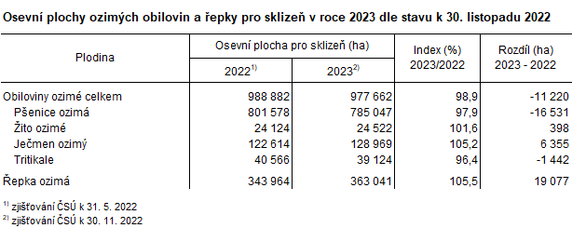

Souhrnná informace Českého statistického úřadu o osevních plochách zemědělských plodin bude zveřejněna současně s prvním odhadem sklizně vybraných plodin k 10. červnu formou Rychlé informace a navazujících elektronických publikací dne 4. července 2023.

Kontakt:
Jan Cieslar
tiskový mluvčí ČSÚ
T 274 052 017 | M 604 149 190
E jan.cieslar@czso.cz | Twitter @statistickyurad

